蒲公英班观察日志
一、晨间来园
来园情况：今日宝贝们来园情绪基本稳定，表扬李念、陈欣悦、殷悦、杨璟雯小朋友，能独立入园，会和老师打招呼，很棒哦！宝贝来园后会根据自己的喜好自主选择玩具，也能在老师的提醒下将玩具送回家。家长们在家也可加强关注！

- 音乐游戏
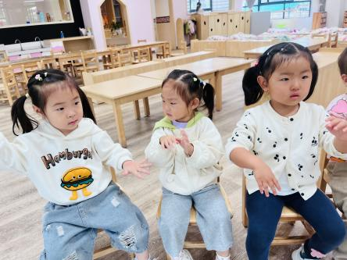 | 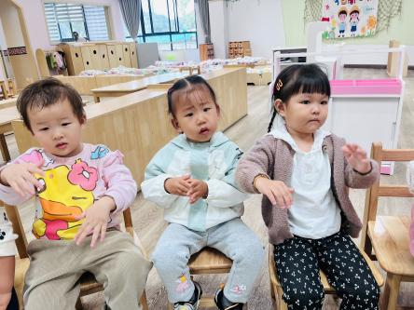 | 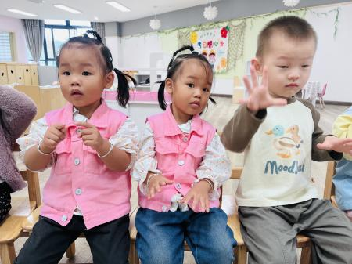
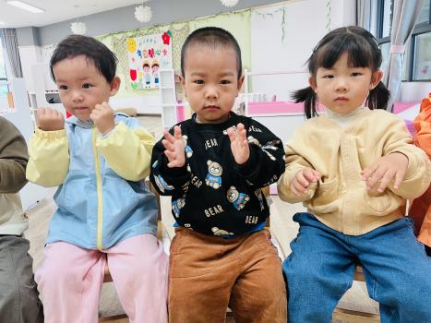 | 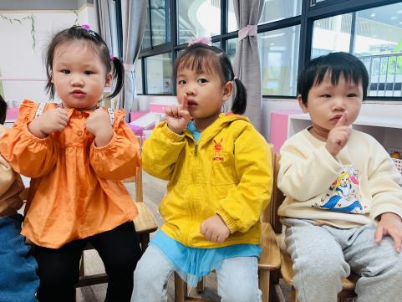
今天我们复习了一系列丰富多彩的音乐游戏，如“碰碰舞”，孩子们在欢快的音乐声中进行简单的动作，并在听到某个动作时，能停下来和身边的小伙伴互动，如：碰碰脚、碰碰肩等，锻炼了他们的反应能力和表现力。还有“小跳蚤”，孩子们伸出手指模仿小跳蚤，随着音乐从脚尖慢慢爬到腿上，再从腿上爬到腰间，再到肩膀、头顶，跟随音乐节奏一起舞动，增强了对身体部位的认知和身体的协调性。
娃娃们对音乐游戏表现出了极高的热情和兴趣。他们积极参与每一个游戏环节，认真模仿老师的动作和声音。在游戏过程中，孩子们的注意力高度集中，沉浸在音乐的世界里。他们学会了与小伙伴们合作，共同完成游戏任务，培养了团队意识和社交能力。

托班音乐游戏活动为孩子们提供了一个快乐、充满活力的学习环境。在今后的教学中，我们将继续丰富音乐游戏的内容和形式，让孩子们在音乐的陪伴下健康成长。

- 户外活动《跑酷》
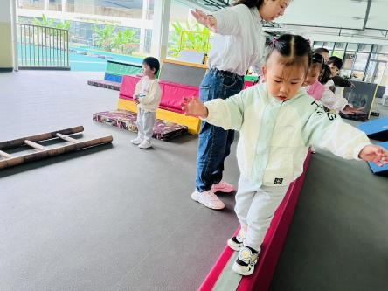 | 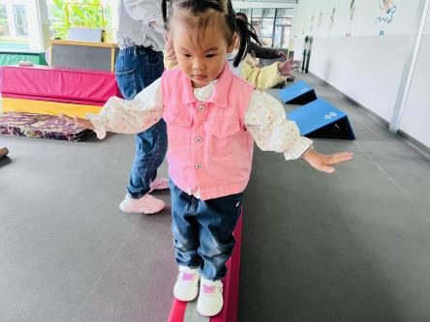 | 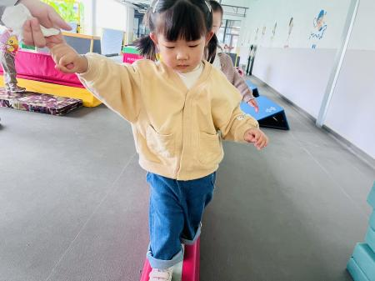
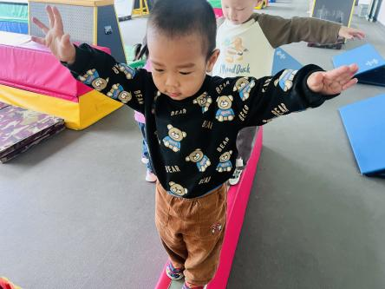 | 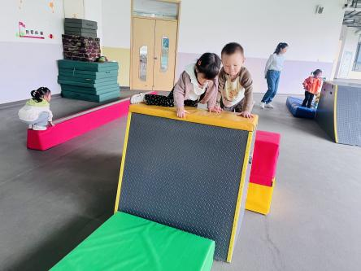 | 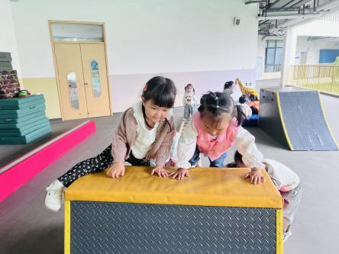
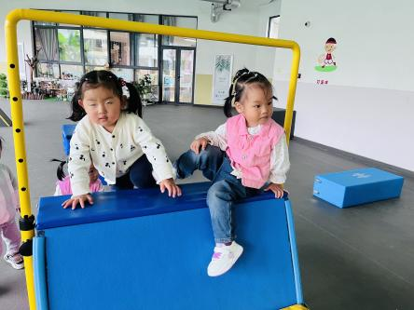 | 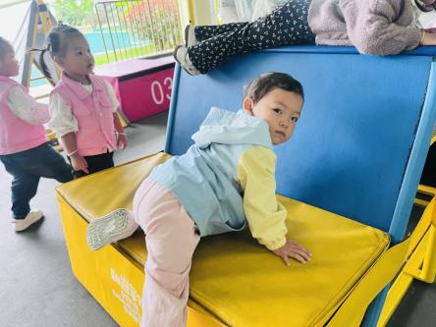 | 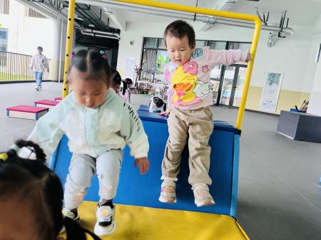
对于托班的幼儿来说，第一次玩跑酷游戏是一次充满新奇与挑战的经历。孩子们带着好奇的眼神投入到游戏中，在奔跑、跳跃和攀爬的过程中，感受着身体的运动和空间的变化。他们脸上洋溢着兴奋的笑容，仿佛打开了一个全新的世界。
尽管托班幼儿年龄小，但他们展现出了惊人的勇气。面对各种障碍物，孩子们没有退缩，而是积极地尝试跨越、钻过或绕过。他们小小的身体里蕴含着大大的勇气，让人刮目相看。表扬颜越、周千瑾、周千瑜、周语熙、许锦柠、贾屿桐、颜乐依、李念、陈欣悦、祝苻、丁芮可、殷悦积极尝试双手打开不扶人勇闯平衡木。
在游戏中，孩子们也开始有了团队合作的意识。当有小伙伴遇到困难时，他们会停下来给予鼓励，或者一起想办法解决问题。这种互帮互助的场景让人感到温暖。
总之，托班幼儿第一次尝试玩跑酷游戏是一次非常有意义的活动。孩子们在游戏中收获了快乐、成长和友谊，也为今后的户外活动积累了宝贵的经验。我们将继续探索更多适合托班幼儿的游戏活动，让孩子们在健康、快乐的环境中茁壮成长。

四、餐点
1.今日早点：鲜牛奶、虎皮蛋糕
今日午餐：红薯饭、茭白圆椒炒牛柳、香干炒花菜、鸡毛菜肉沫汤
今日午点：奶香小馒头、水果羹
孩子们吃完早点后，都能将杯子送回桶里，擦嘴洗手。
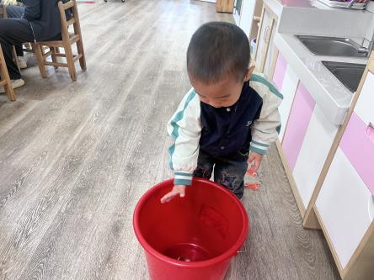 | 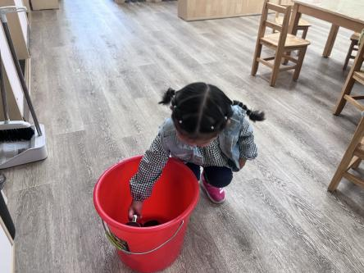 | 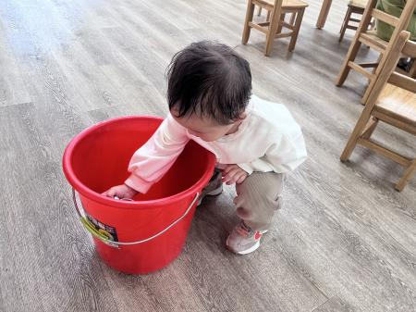
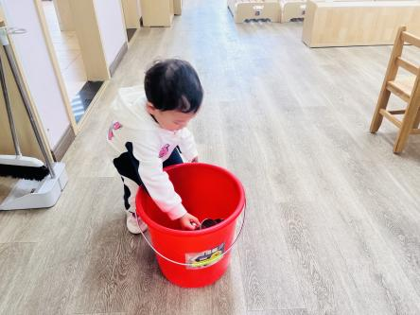 | 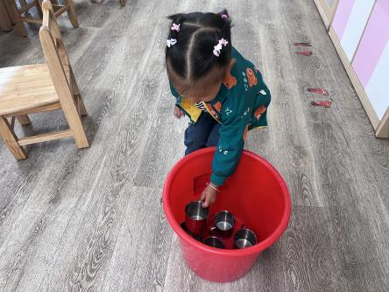

五、温馨提示
1.以上照片只是部分，不代表全部，更多精彩瞬间请移步QQ相册哈。
2.天气转凉，孩子们玩室内滑梯时小脚会冷，室内鞋可以准备起来啦！
3.因天气原因，我们社会实践活动调整至10月24日（周四）地点改为苏州乐园。

